机位分配与拖曳调度 POC Demo 总体方案
面向机场AOC运行辅助决策的原型系统建设方案

文档属性 | 说明
版本 | V1.0 完善稿
定位 | POC Demo 总体方案 / 外部开发需求输入
适用对象 | 机场运行管理、AOC、机位管理、拖曳保障、IT开发团队
建设方式 | 先以可演示原型验证业务闭环，算法模块预留可替换接口
边界说明 | 本方案不依赖真实生产系统接入，Demo阶段以Mock数据和规则/启发式逻辑为主

1. 建设背景与目标

1.1 建设背景
随着机场航班量增长和航班波峰波谷特征增强，近机位、远机位、拖车、机坪通行窗口等关键资源在高峰时段呈现明显紧张状态。机位分配不再只是“给航班找一个空机位”，而是需要综合旅客服务、保障作业、机型适配、拖曳资源和运行安全等多类因素。
在实际运行中，机位分配与拖曳调度高度耦合：近机位可以提升旅客体验和保障效率，但资源有限；远机位可以承接长过站或低优先级航班，但往往涉及摆渡、拖曳或二次保障安排；拖车资源本身又受位置、任务时窗和可用状态约束。当航班延误、占位超时或临时变更发生时，人工协调压力较大，容易出现资源冲突、风险预警解释不清、调整方案难以快速联动等问题。
因此，本POC Demo拟围绕机场早高峰典型运行场景，构建“机位分配与拖曳调度协同辅助决策”可视化原型，用于向业务和管理侧展示系统思路，也为后续外部IT公司开发、算法团队嵌入优化模型预留清晰接口。

1.2 建设目标
- 构建一套轻量级、可交互、可演示的机场AOC辅助决策Demo，展示航班、机位、拖车资源的统一态势。
- 验证机位分配、冲突诊断、运行风险提示、拖曳任务生成、人工调整和系统重排之间的闭环联动。
- 形成面向外部IT开发的功能边界、数据模型、交互逻辑和接口预留方案，降低后续需求沟通成本。
- 为后续接入专业机位分配算法、拖车调度算法或学生团队求解器提供标准输入输出接口。

2. Demo定位与建设边界
本Demo定位为“人工交互式运行辅助决策系统”的POC原型，而不是生产运行系统或完整仿真平台。系统强调用户手动触发、方案解释和结果联动，不做自动播放式脚本演示，也不做真实时间推进。
类别 | Demo阶段实现 | 后续系统化建设
数据来源 | Mock航班、机位、拖车、约束数据，可手工新增/编辑 | 接入AODB、机位系统、AOC、保障系统等真实数据源
决策逻辑 | 规则/启发式算法，可生成可解释方案 | 替换为优化模型、混合整数规划、启发式搜索或机器学习策略
运行方式 | 用户点击自动重排、冲突消解、拖车派遣等按钮触发 | 支持实时监听、审批流、日志留存、多用户协同
展示重点 | 三栏态势、时间轴、详情诊断、指标联动 | 扩展为生产级运行工作台、值班大屏或数字孪生视图
安全边界 | 仅用于展示与方案验证，不直接控制生产作业 | 需纳入权限、审计、接口安全、容灾和运维体系

3. 场景范围与业务对象

3.1 场景范围
Demo以单指廊/局部机坪区域为原型，重点呈现早高峰近机位紧张、远机位承接长过站航班、拖车资源协同派遣、航班延误引发冲突等典型业务。示例上可将101-106定义为近机位/靠桥机位，将201-202定义为远机位/非靠桥机位，用于形成“近机位短停后拖至远机位”和“远机位长期停放”两类拖曳场景。

3.2 核心业务对象
对象 | 主要内容 | 在Demo中的作用
航班 flights | 航班号、航司、机型、机型等级、来源/目的地、到港/离港时间、保障等级、过站时间、靠桥偏好、是否允许远机位/拖曳等 | 作为机位分配与拖曳调度的核心需求输入
机位 stands | 机位号、近/远机位、是否靠桥、所属指廊/区域、可支持机型等级、最大翼展/机身长度、可用状态、相邻机位限制等 | 作为资源容量与适配约束输入
拖车 towTractors | 拖车编号、当前位置、可用时间、任务状态、当前任务等 | 作为拖曳任务派遣和资源冲突检测输入
分配结果 assignments | 航班与机位/时间窗口的匹配结果、分配来源、是否锁定、是否人工调整、系统原始分配等 | 作为时间轴展示、冲突检测和后续调整的基础
拖曳任务 towTasks | 航班号、拖曳类型、起点、终点、开始/结束时间、拖车编号、预计时长、状态、原因说明等 | 作为近远机位协同与拖车资源状态联动输出
问题诊断 issues | 硬冲突和运行风险的分类、对象、时间区间、原因、建议处理方式等 | 用于详情面板、tooltip、指标和冲突消解

4. 功能总体设计
Demo页面采用三栏式专业AOC辅助决策布局：左侧为航班列表，中间为机位时间轴，右侧为拖车资源状态。顶部设置动态指标和操作按钮，底部或侧边详情面板展示航班、机位、冲突诊断与建议。
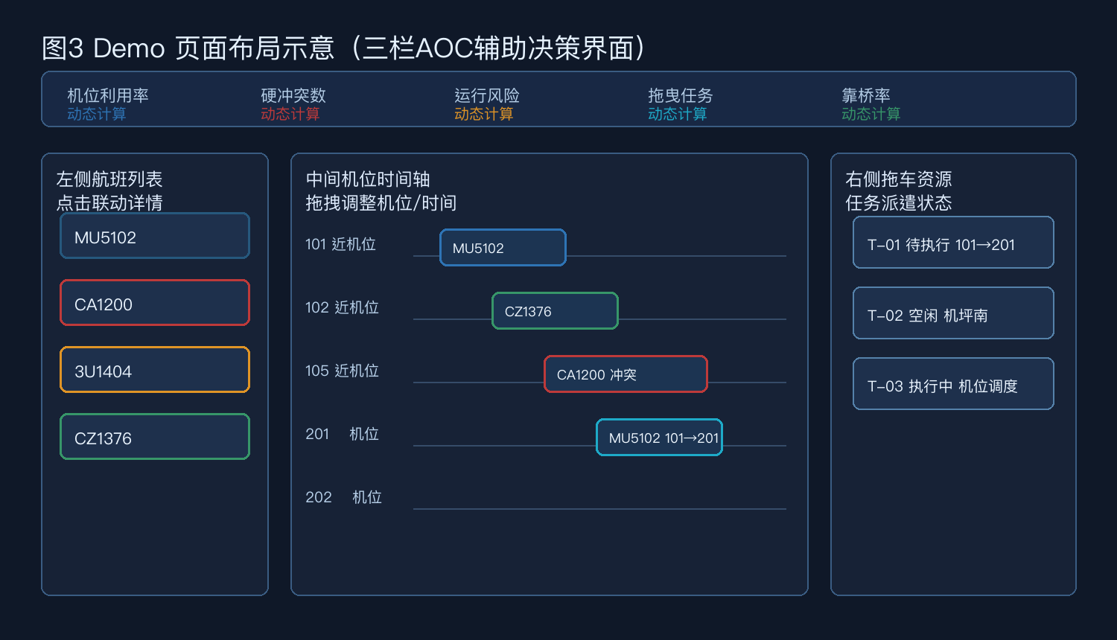
图3 页面布局示意：列表与时间轴可双向联动，点击任一航班可同步高亮并打开完整详情。

4.1 核心功能模块
模块 | 功能说明 | 关键交互/输出
运行态势总览 | 展示机位利用率、硬冲突数、运行风险数、拖曳任务数、靠桥率、平均周转时间等指标 | 指标根据当前数据实时计算
航班列表 | 展示航班号、机型、时间、机位、状态、冲突/风险摘要 | 点击航班卡片联动时间轴和详情；航班号可进入编辑
机位时间轴 | 按机位行展示航班占用时间块，区分近机位/远机位/拖曳过程 | 支持点击、悬停tooltip、横向/纵向拖拽人工调整
航班详情 | 展示基础信息、机位约束、机型适配、拖曳参数、冲突诊断和建议 | 支持锁定机位、恢复系统分配
机位详情 | 展示机位类型、适配能力、占用航班、空闲窗口、利用率和冲突占用 | 点击机位编号打开
冲突诊断 | 区分资源冲突和运行风险，给出具体原因和可执行建议 | 红色代表硬约束冲突，橙色代表运行风险
自动重排 | 对未锁定航班运行机位分配逻辑，更新分配、问题、拖曳任务和指标 | 输出优化结果说明
冲突消解 | 仅针对当前冲突航班及相邻航班进行局部调整 | 提供延后起飞、更换机位、取消处理等操作
拖车派遣 | 根据当前分配结果生成/分配拖曳任务并更新拖车状态 | 若任务为0，需解释原因并给出下一步建议

5. 业务闭环流程
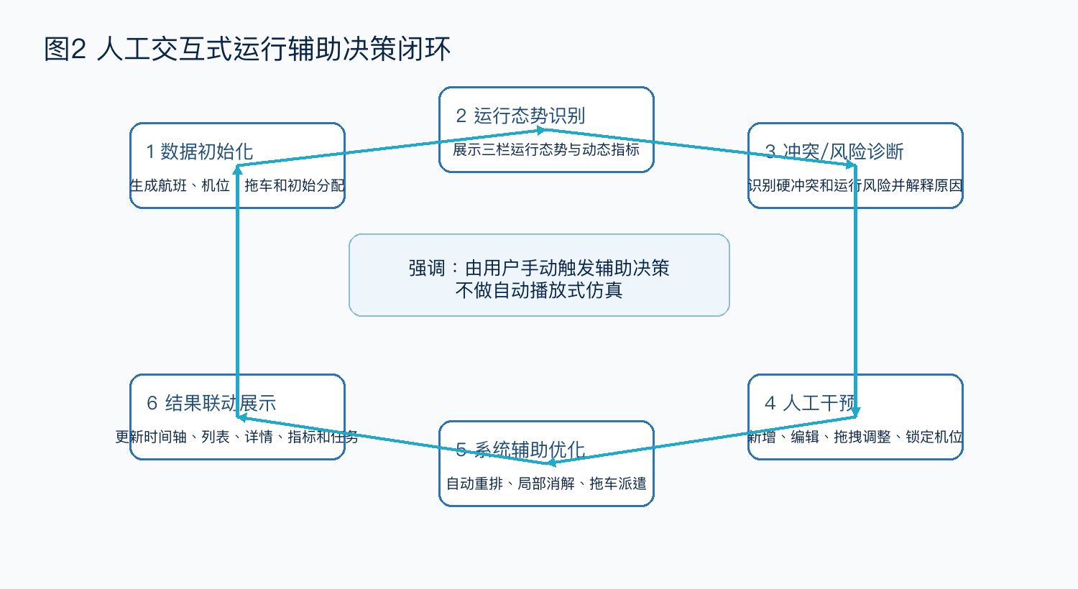
Demo的闭环不是自动播放，而是由用户在运行态势中发现问题，并通过人工或系统辅助按钮触发调整。每次调整后，系统必须同步更新航班列表、时间轴、冲突诊断、机位详情、拖车任务和顶部指标。
- 初始化运行数据：加载航班、机位、拖车、初始分配与约束配置。
- 识别运行态势：在三栏界面展示当前机位占用、冲突/风险、拖车状态和关键指标。
- 查看诊断解释：点击红色/橙色航班，查看具体冲突对象、时间区间、问题原因和建议。
- 人工交互调整：用户可新增/编辑航班，或在时间轴上拖拽航班调整机位与时间。
- 系统辅助优化：用户可点击自动重排、冲突消解、拖车派遣，系统给出新的分配与任务。
- 结果回写联动：重新计算冲突、风险、指标、详情面板和右侧拖车资源状态。

6. 数据模型建议
为便于后续外部开发和算法接入，建议从一开始明确数据对象边界。前端可使用Mock JSON维护状态，后续迁移到后端服务或数据库时保持字段语义不变。
数据对象 | 建议字段
flights | id, flightNo, airline, aircraftType, aircraftCategory, origin, destination, arrivalTime, departureTime, minTurnaround, serviceLevel, allowNearStand, allowRemoteStand, allowTow, bridgePreference, requireBridge, wingspan, bodyLength, specialServiceRequired
stands | id, standNo, standType(near/remote), bridgeAvailable, terminalArea, available, supportedCategories, maxWingspan, maxBodyLength, widebodySupport, towInOutSupport, adjacentRestrictions
towTractors | id, tractorNo, currentLocation, availableTime, status, currentTaskId
assignments | flightId, standId, startTime, endTime, source(system/manualSpecified/manualAdjusted), locked, originalSystemAssignment, splitPlan(optional near+remote)
towTasks | id, flightId, towType, fromStandId, toStandId, startTime, endTime, tractorId, durationMinutes, status, reason
issues | id, severity(hard/risk), issueType, flightId, relatedFlightId, standId, timeRange, overlapMinutes, reason, suggestion

7. 冲突与风险分类规则
系统问题需分为“资源冲突”和“运行风险”两类，避免将所有异常统一渲染为红色。
分类 | 颜色 | 包含问题 | 处理含义
资源冲突 | 红色 | 同一机位时间重叠、机型与机位不兼容、翼展/机身尺寸超限、机位不可用、拖车任务重叠、人工锁定导致不可行、相邻机位限制冲突 | 硬约束，必须消解或人工确认变更
运行风险 | 橙色 | 最小过站时间不足、拖曳缓冲时间不足、滑行时间过紧、靠桥偏好未满足、远机位导致保障效率下降 | 预警，不一定阻止方案，但需提示原因和建议
正常已分配 | 蓝色 | 系统生成且无硬冲突/明显风险 | 可执行方案
已优化/已确认 | 绿色 | 经过自动重排、局部消解或人工确认后的可执行方案 | 推荐执行或已被确认
冲突原因必须由实时数据生成，不能只写“资源冲突”或“未满足约束”。例如：3U1404被人工指定至105机位，但105机位在14:30-15:20已被CZ1376占用，与3U1404的14:44-16:10时间窗口重叠36分钟，因此形成同一机位时间冲突。

8. 机位分配与拖曳调度逻辑

8.1 Demo阶段启发式逻辑
POC阶段不强制接入外部求解器，可先实现一套可解释的启发式算法，保证演示闭环稳定。建议逻辑如下：
- 按到港时间排序航班，优先处理高保障等级、要求靠桥或周转时间紧张的航班。
- 对每个航班筛选可用机位，先考虑机型/翼展/机身尺寸适配，再检查时间窗口和安全间隔。
- 优先分配近机位；若近机位冲突或资源紧张，则尝试远机位。
- 对于允许拖曳且长过站航班，可生成“近机位短停+拖至远机位”方案，以释放靠桥资源。
- 对人工锁定航班不改变机位，但要检测其是否造成硬冲突；对人工调整航班，自动重排默认可覆盖并在说明中提示。
- 分配后统一运行冲突检测、拖曳任务生成、拖车资源派遣和指标计算。

8.2 近机位—远机位拖曳协同
业务场景 | 触发条件 | 系统输出
近机位短停后拖至远机位 | 航班到港需要靠桥下客，但过站时间较长，且近机位后续有高优先级航班需求 | 生成近机位占用段、远机位停放段，以及“近机位→远机位”拖曳任务
远机位长期停放 | 航班过站时间长、靠桥偏好低或近机位资源紧张 | 直接分配远机位，并标识“需摆渡/不可靠桥”
远机位转近机位 | 出港前需要靠桥登机或保障等级提升 | 生成“远机位→近机位”拖曳任务
拖曳资源不足 | 同一时间段拖曳任务数量超过拖车可用能力 | 部分任务标记为待派遣，并提示资源不足原因

9. 算法接口预留方案
关于负责人提到的后续嵌入机位分配、拖车调度算法，建议从总体方案中明确“算法适配层”。也就是说，Demo先用规则/启发式逻辑实现业务闭环，后续学生或算法团队只需要按约定输入输出替换算法函数或服务，不需要改动页面交互和数据展示。
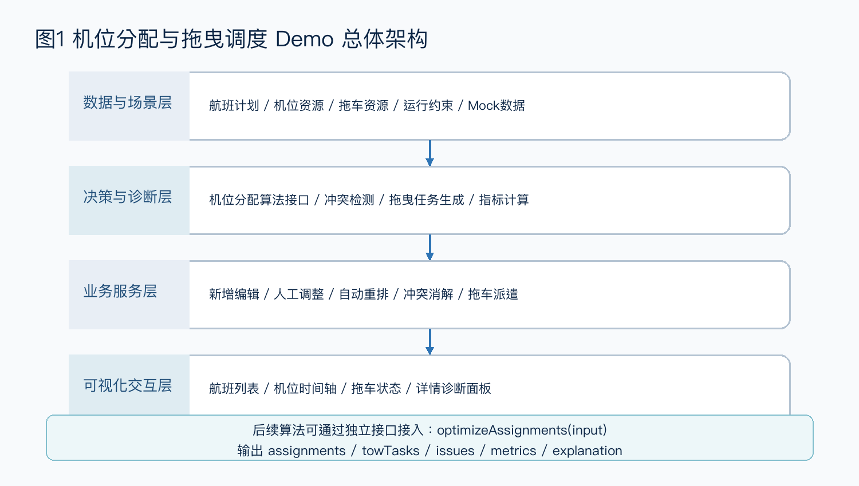

9.1 推荐接口形态
接口/函数 | 输入 | 输出 | 说明
optimizeAssignments(input) | flights, stands, towTractors, currentAssignments, lockedAssignments, constraints, objectiveWeights | assignments, towTasks, issues, metrics, explanation | 全局自动重排接口，可由启发式、优化求解器或外部服务实现
resolveConflicts(input) | selectedIssues, affectedFlights, stands, towTractors, currentAssignments | updatedAssignments, updatedTowTasks, remainingIssues, explanation | 局部冲突消解接口，仅调整冲突航班及相邻影响航班
dispatchTowTasks(input) | towTasks, towTractors, standMap, timeWindow | towTasksWithTractor, tractorStatus, issues, explanation | 拖车派遣接口，处理拖车可用时间和任务重叠
evaluatePlan(input) | flights, stands, assignments, towTasks | issues, metrics, explanation | 方案评估接口，用于人工拖拽、新增编辑后的实时诊断

9.2 接口设计原则
- 算法模块只关心结构化数据输入输出，不依赖前端组件或页面状态。
- 输出必须包含可解释原因，至少包括调整数量、消除冲突数量、新增拖曳任务数量、剩余问题和建议。
- 如果算法无法给出可行解，应返回失败原因，而不是静默不更新页面。
- 后续可先以本地JavaScript函数实现，再平滑替换为REST API、Python服务或求解器服务。
- 接口中保留objectiveWeights，用于配置靠桥率、冲突数、拖曳次数、机位利用率等目标权重。

10. 页面交互与展示要求
交互 | 具体要求
航班列表与时间轴联动 | 点击左侧航班卡片，高亮时间轴对应航班并打开详情；点击时间轴航班块，左侧列表自动定位并高亮。
悬停解释 | 悬停航班块显示航班号、机型、到离港时间、当前机位、状态、冲突/风险摘要和建议。
详情面板 | 展示航班基础信息、机位约束、机型适配参数、拖曳参数、冲突诊断、建议处理方案。
人工拖拽 | 支持横向调整时间窗口、纵向调整机位；拖动结束后重新检测冲突并更新状态。
恢复系统分配 | 对人工调整航班保留原始系统分配，可一键恢复并重新计算指标。
拖车派遣说明 | 如果生成0个拖曳任务，需说明原因，例如当前没有远机位航班或冲突类型不适合拖曳处理。

11. 技术路线建议
层级 | 建议方案 | 说明
前端技术 | React + Vite + CSS/可选组件库 | 适合快速构建交互式时间轴、三栏布局、弹窗和状态联动
状态管理 | 前端状态对象或轻量Store | POC阶段可前端维护Mock数据；后续可接后端API
算法适配 | algorithmAdapter模块 | 封装optimizeAssignments、resolveConflicts、dispatchTowTasks、evaluatePlan
后端服务 | Node.js或Python FastAPI（可选） | 若算法由学生或外部团队提供Python求解器，建议通过后端服务封装
数据存储 | POC用JSON；后续用关系型数据库/时序日志 | 根据生产化程度决定是否落库
部署方式 | 静态前端+轻量服务，或内网演示环境 | POC以稳定演示为主，后续再考虑权限、审计、容灾

12. 建设阶段与交付物
阶段 | 主要工作 | 交付物
阶段一：需求与原型确认 | 确认业务场景、字段、约束、页面布局、典型数据和演示流程 | 总体方案、原型稿、Mock数据字段清单
阶段二：POC Demo开发 | 实现三栏界面、航班编辑、时间轴、冲突检测、自动重排、冲突消解、拖车派遣、详情联动 | 可运行Web Demo、说明文档、演示数据
阶段三：算法接口联调 | 将启发式算法封装为适配层，并预留外部算法替换方式 | 算法接口文档、输入输出样例、测试用例
阶段四：演示打磨与验收 | 完善视觉风格、指标口径、异常提示、方案说明和验收演示脚本 | 验收版本、演示手册、问题清单

13. 指标体系与验收标准
指标/验收项 | 口径或要求
机位利用率 | 按机位占用时间/可用时间计算，支持近机位和远机位分别统计
硬冲突数量 | 同一机位时间重叠、机型不兼容、机位不可用、拖车任务重叠等硬约束问题数量
待解航班数量 | 存在硬冲突或未分配成功的航班数量
拖曳任务数量 | 当前方案生成的近远机位转换、远近机位转换或调机任务数量
近机位靠桥率 | 分配至近机位/靠桥机位的航班数占比，可按保障等级加权
平均周转时间 | 航班离港时间与到港时间差的平均值
交互联动 | 新增、编辑、拖拽、自动重排、冲突消解、拖车派遣后，列表、时间轴、详情、指标必须同步刷新
解释完整性 | 点击问题航班必须说明问题类型、对象、机位、时间区间、原因和建议处理方式

14. 风险与注意事项
- Demo阶段不建议过早承诺生产级最优解，重点应放在业务闭环、解释能力和接口可扩展性。
- 算法团队后续介入时，需要先统一字段口径和约束口径，否则容易出现“算法可行但业务不可解释”的问题。
- 真实机场业务涉及安全、审批、席位协同和多系统接口，生产化前必须补充权限、审计、日志、接口容错和人工确认流程。
- 拖曳调度的实际可行性还受到机坪路线、作业许可、推出滑行冲突等因素影响，POC阶段可抽象为时间窗和资源占用约束。

15. 小结
本方案建议先以“可交互、可解释、可扩展”的POC Demo作为建设目标，围绕机位分配与拖曳调度协同形成完整业务闭环。算法方面不必在首版中一次性做重，可通过标准化算法接口预留后续嵌入空间：当前先用规则/启发式逻辑支撑演示，后续由学生团队或外部算法团队替换optimizeAssignments、resolveConflicts和dispatchTowTasks等接口即可。这样既能满足近期总体方案与Demo展示需求，也能为后续外部IT公司开发留下清晰边界。

